--
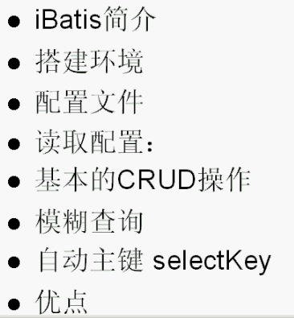
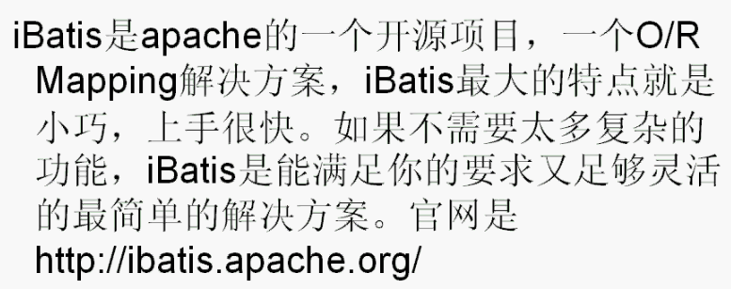
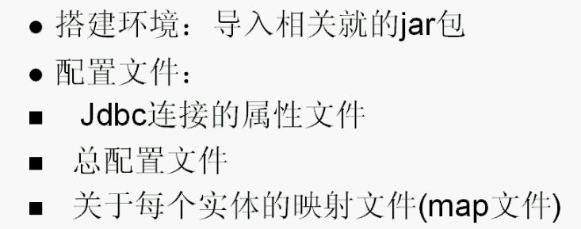
相关的 jar包： Oracle， ibatis 都要。
JDBC 至少需要配置四个文件： username，password，驱动类名，url。
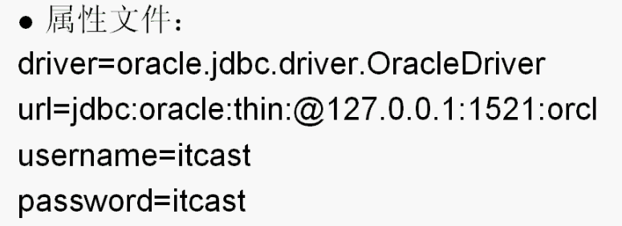
属性 Property文件。
剩下两个是 xml配置文件。
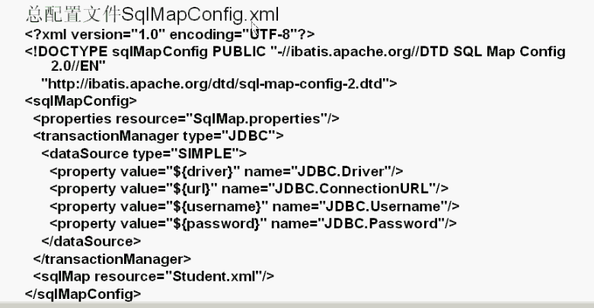
把上一步的属性配置文件引入。

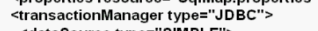事务管理 JDBC
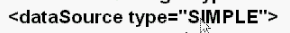数据源
液压表达式？$来自配置文件
每一个表的映射文件
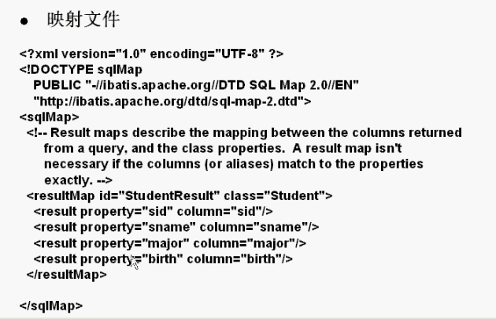
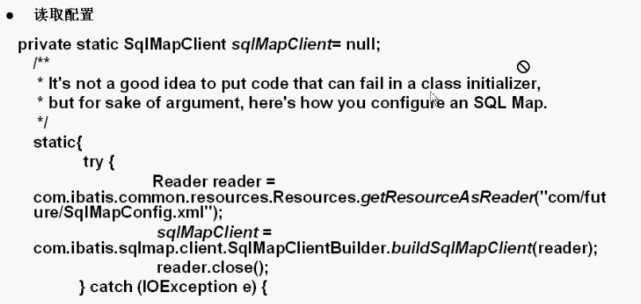
开始
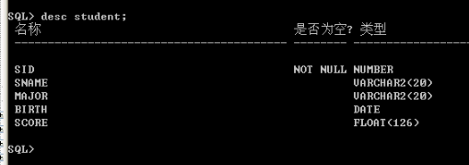
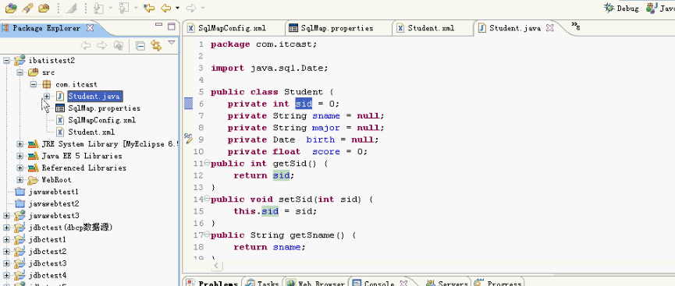
Student类 需要有一个 无参数的构造方法，要不调用反射机制的时候会出问题。

之后要给这个student类，添加 增删改查的功能，先完成相应的 接口。

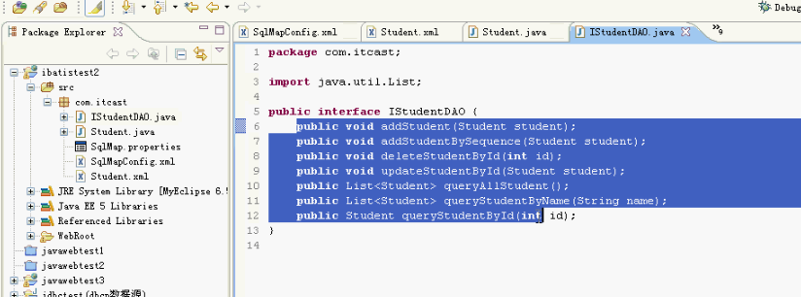
只是提供接口，调用接口就行了。调用者看不到具体实现细则（可以用JDBC或者ibatis实现）
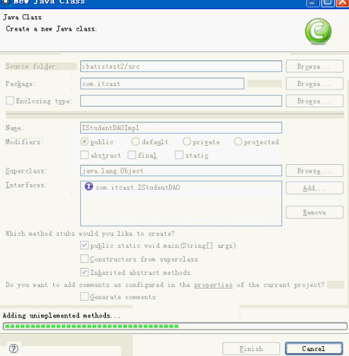
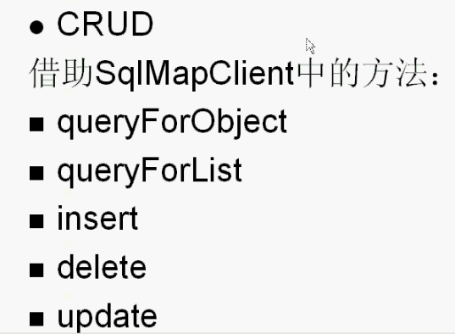
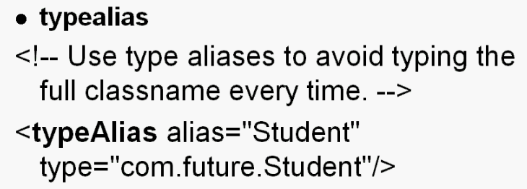类型 的别名。 Type是 原来类的名字
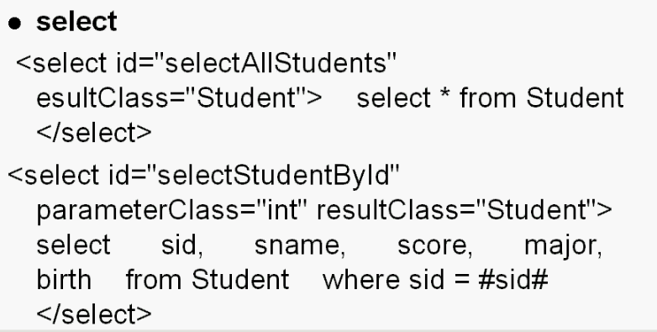
id 代表该 SQl 语句。resultClass 返回数据的类型（ppt少个 r）。

配置相应的缩写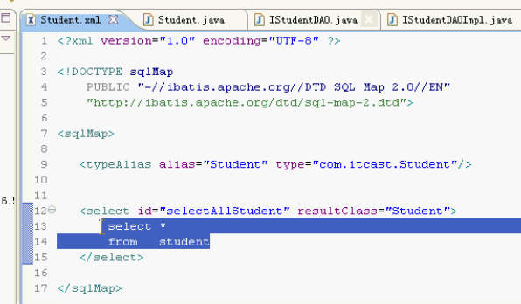
这样的话 想改变 sql语句不用更改 java代码
之后在 接口实现程序中引入 配置。
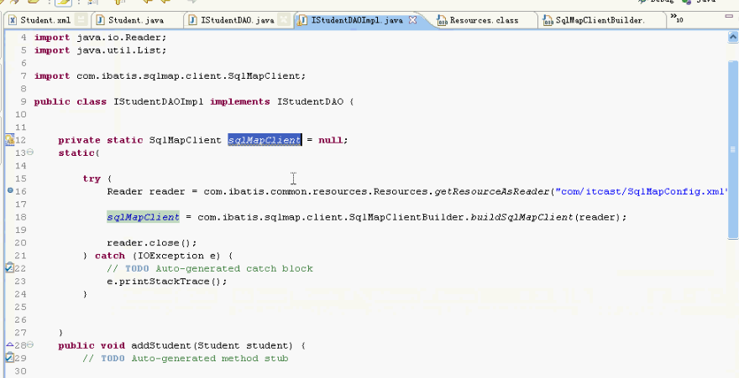
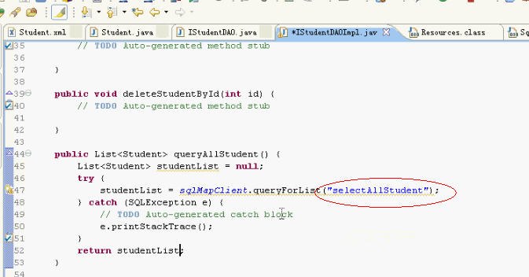
这个参数 就是 student.xml中的 id。

重写 Student， toString方法。
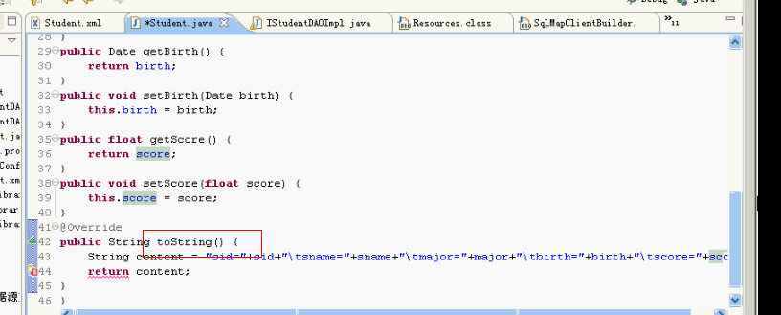
重写了student的 tostring方法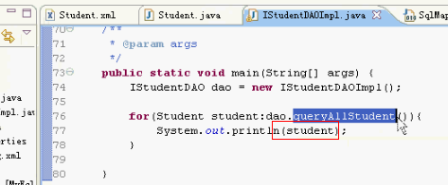
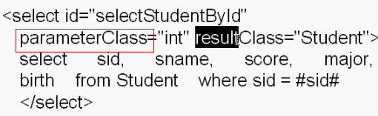
parameterClass是进去区参数的类型。
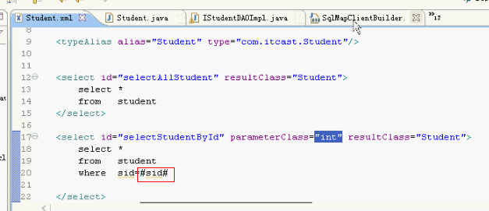
#相当于占位符，传进来的参数。相当于 JDBC的？（问号）
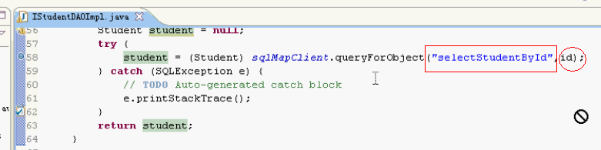
第一个参数是要调用的 SQL语句（在XML中配置的），第二个要传递进去的参数。
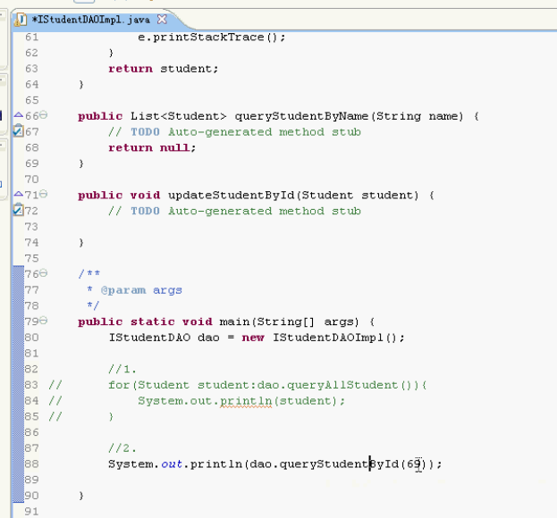
运行结果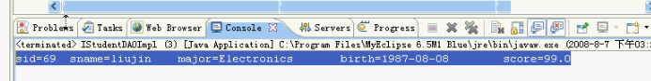
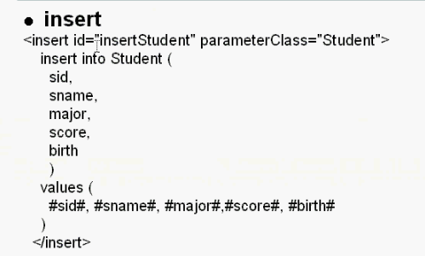
Values这部分 是去 传进来的 student参数取出数值。
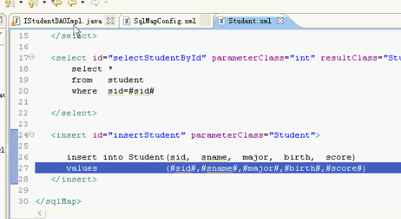
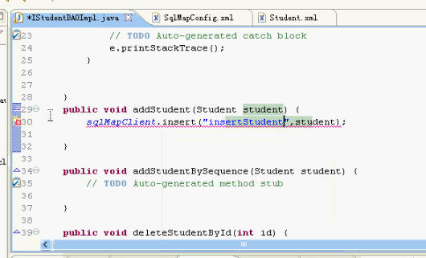
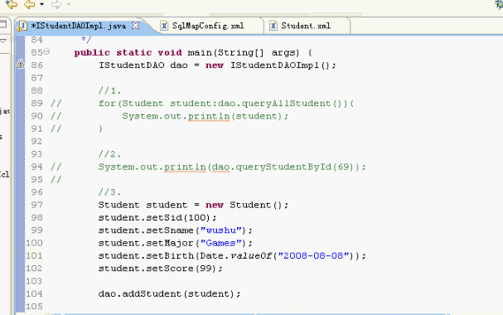
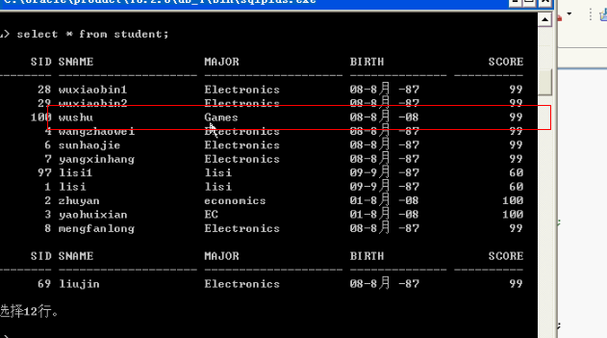
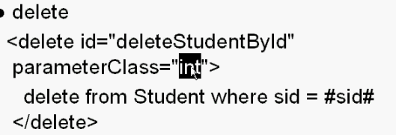
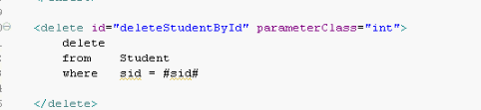
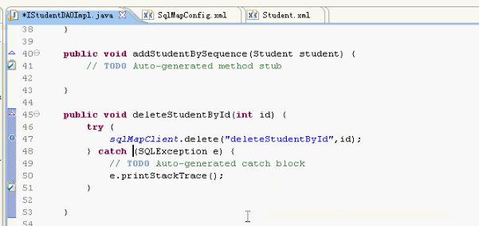
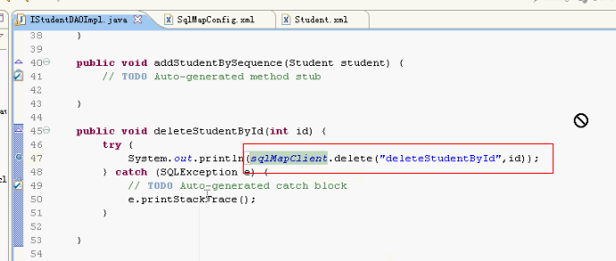
这个函数返回 delete后受到影响的行数。
运行结果。所以受到影响的行数为1，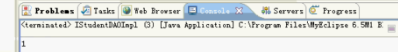
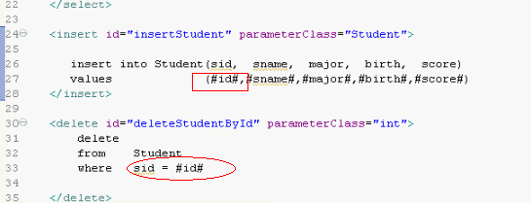
第一个 valuess 的 sid一定不能改，因为程序自动找的是 getSid的方法取值。Where sid =#id#，可以随便改。只是占位符。
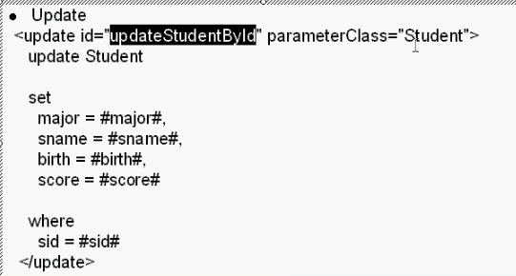

对主键之外的 键值进行替换。
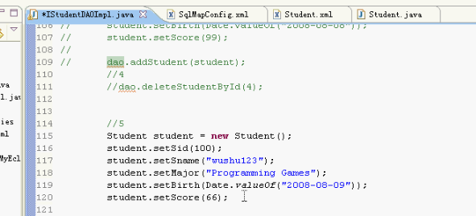
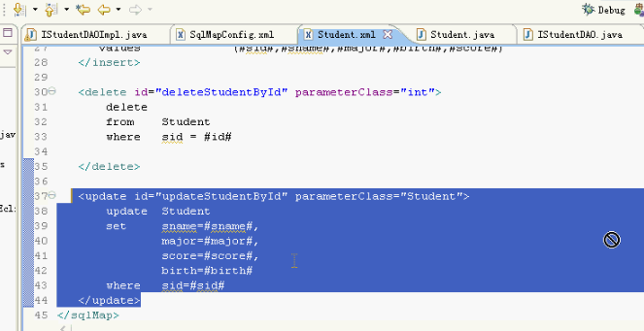

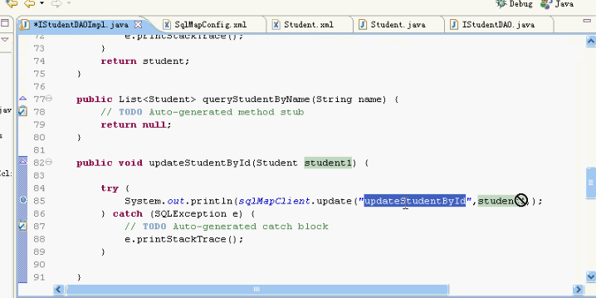
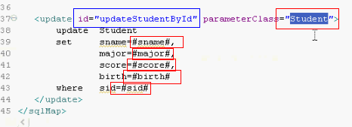
去找id中的 占位符， 之后根据占位符 去 Student中找 参数。

模糊查询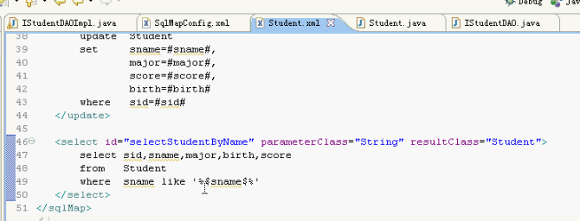
Where这个块 用$就可以用#不可以
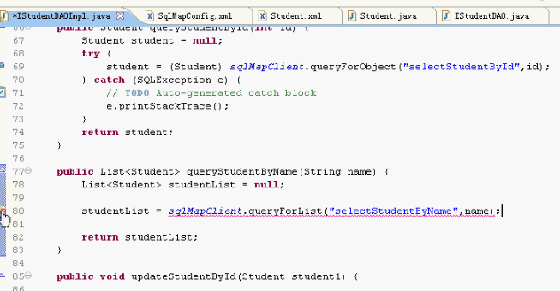
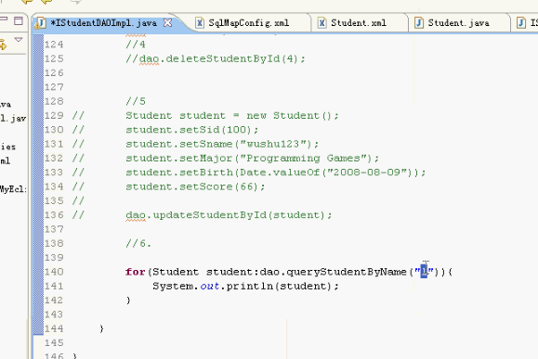
或者这个样子。外面% 模糊
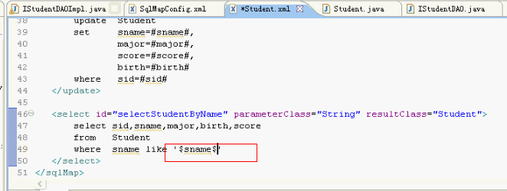
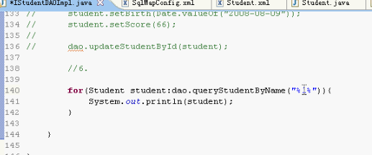
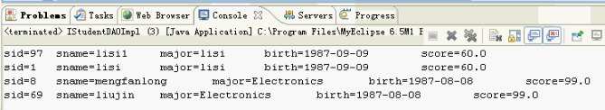

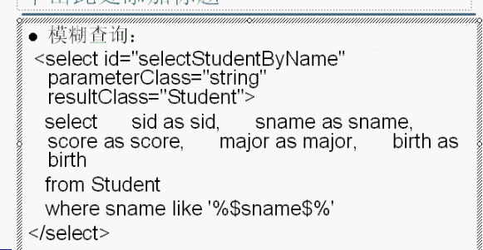
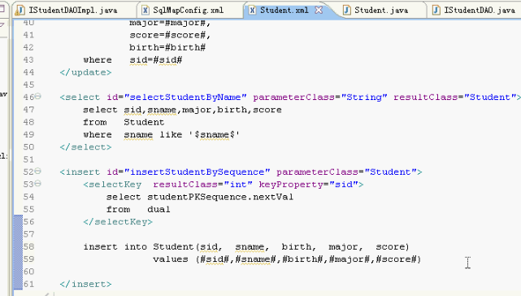
获取自动生成的 主键

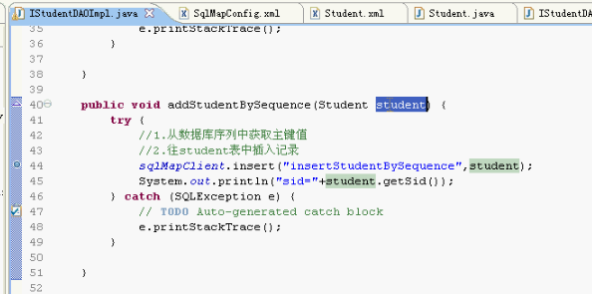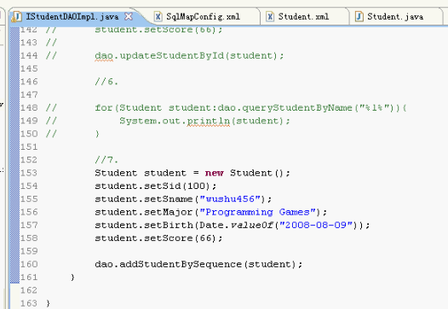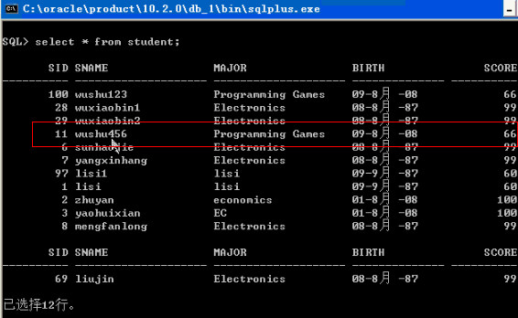

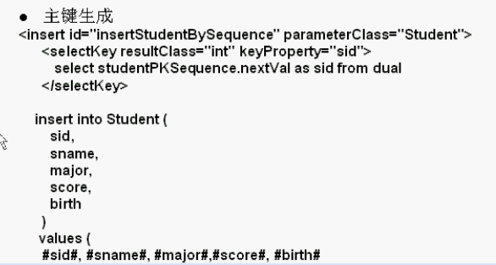
如果在student类中添加了构造方法后，就覆盖了无参数的构造方法了。结果 java的发射机制出问题。程序运行出问题、因为ibatis会调用程序的无参数构造方法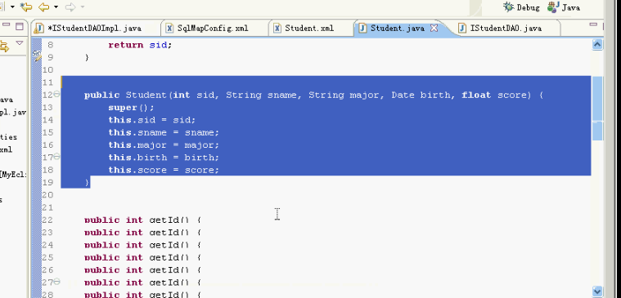。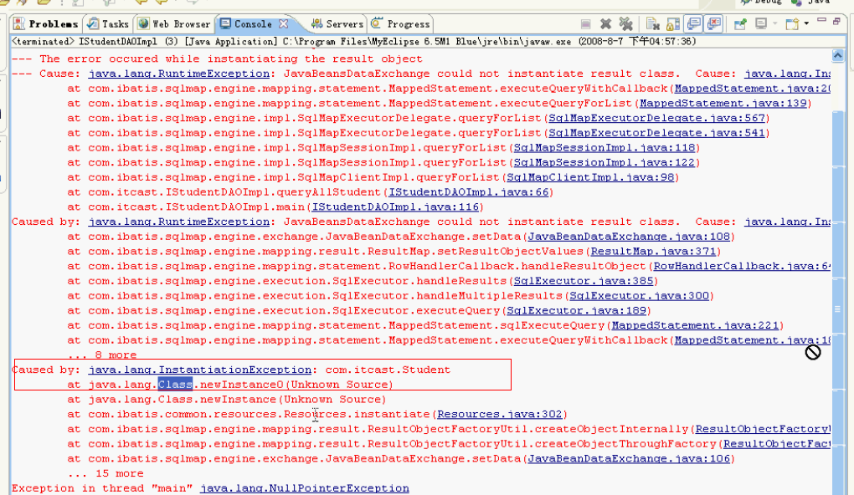
这样调用无参数构造方法。 